# 輸入內容：

* 1. 借款人戶號

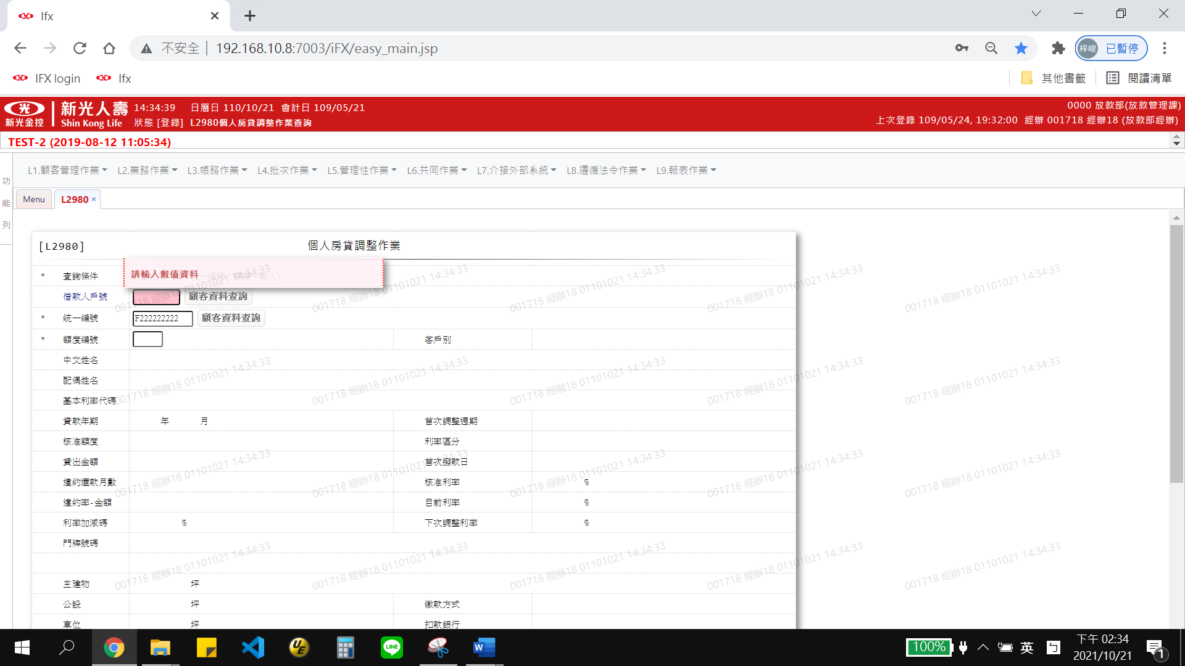

* 1. 統一編號

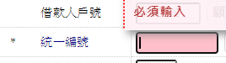

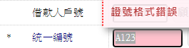

(輸入借款人戶號後統一編號自動顯示)

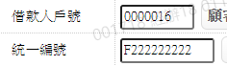

* 1. 額度編號

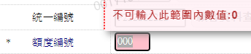

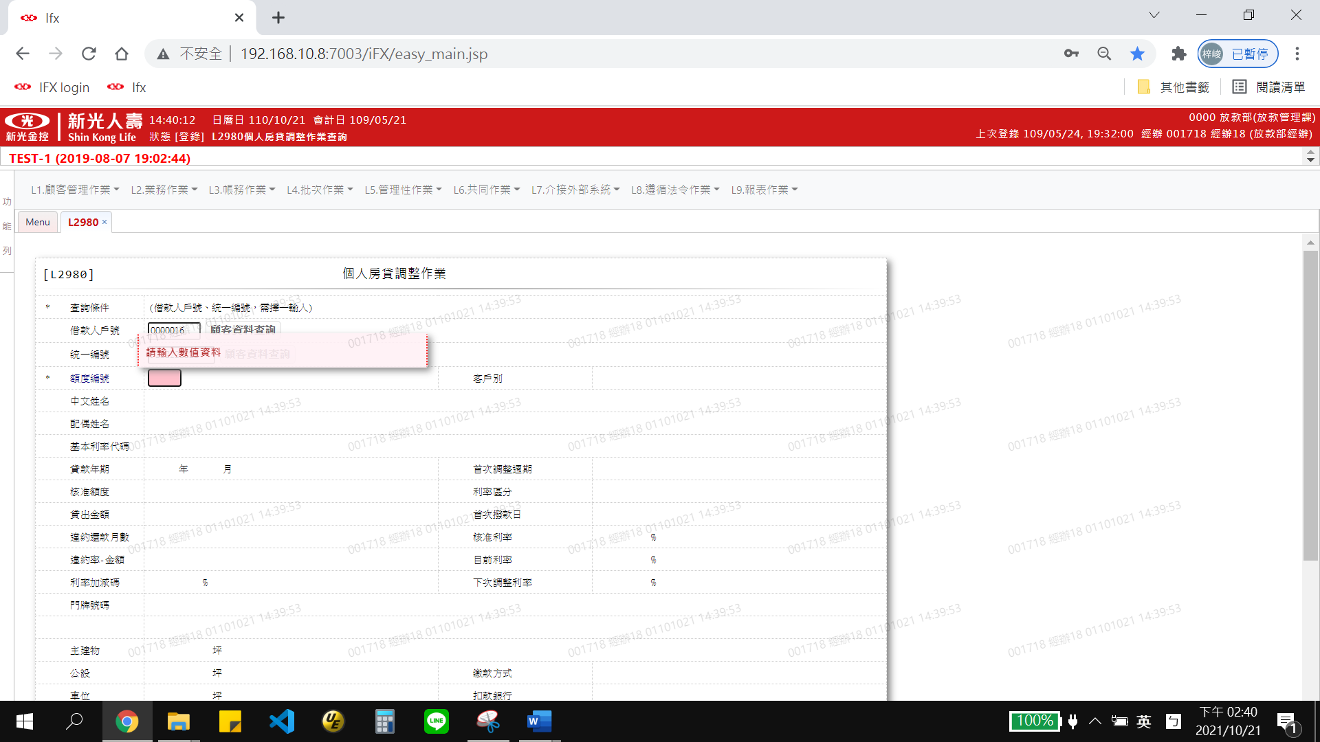

(自動顯示以下欄位)

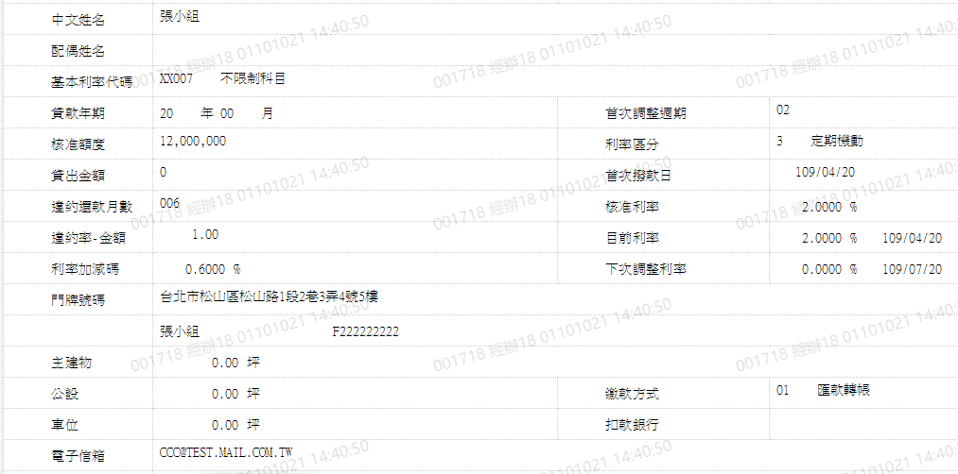

* 1. 繳息狀況

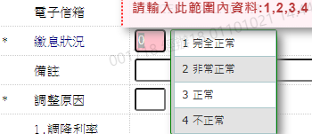

* 1. 調整原因

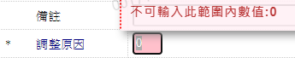

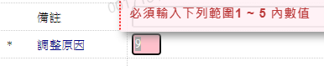

* 1. 客戶要求利率

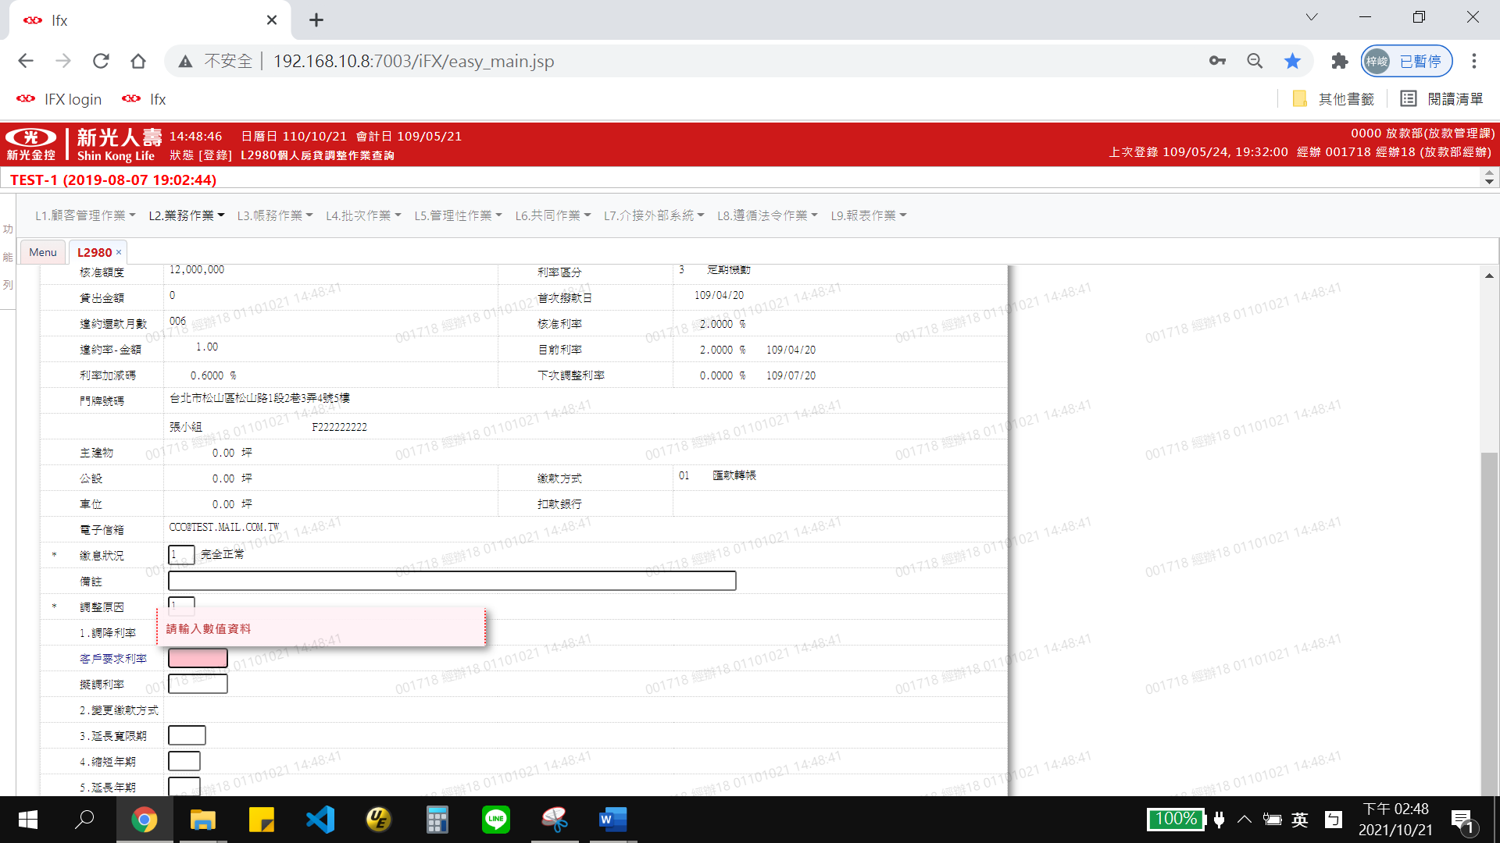

* 1. 擬調利率

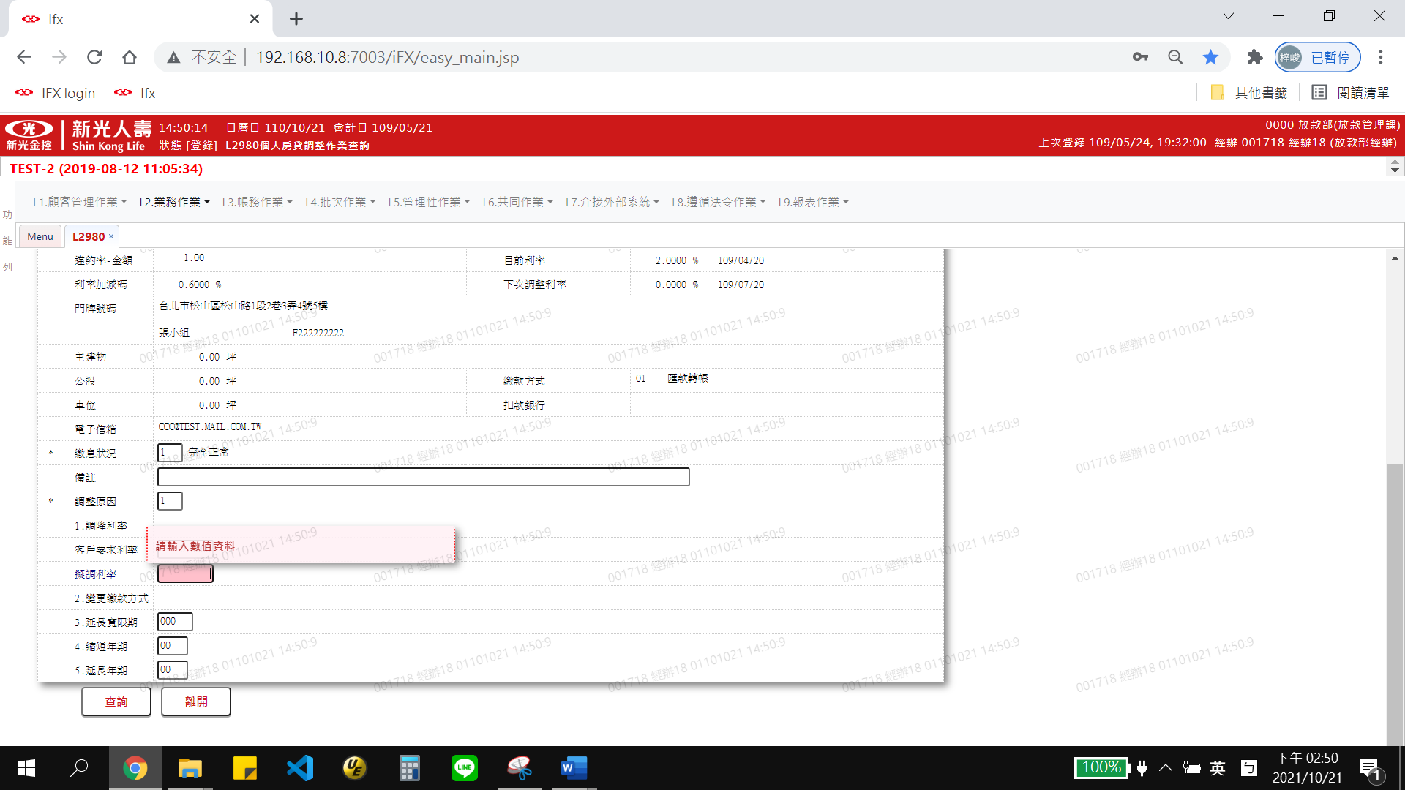

* 1. 延長寬限期

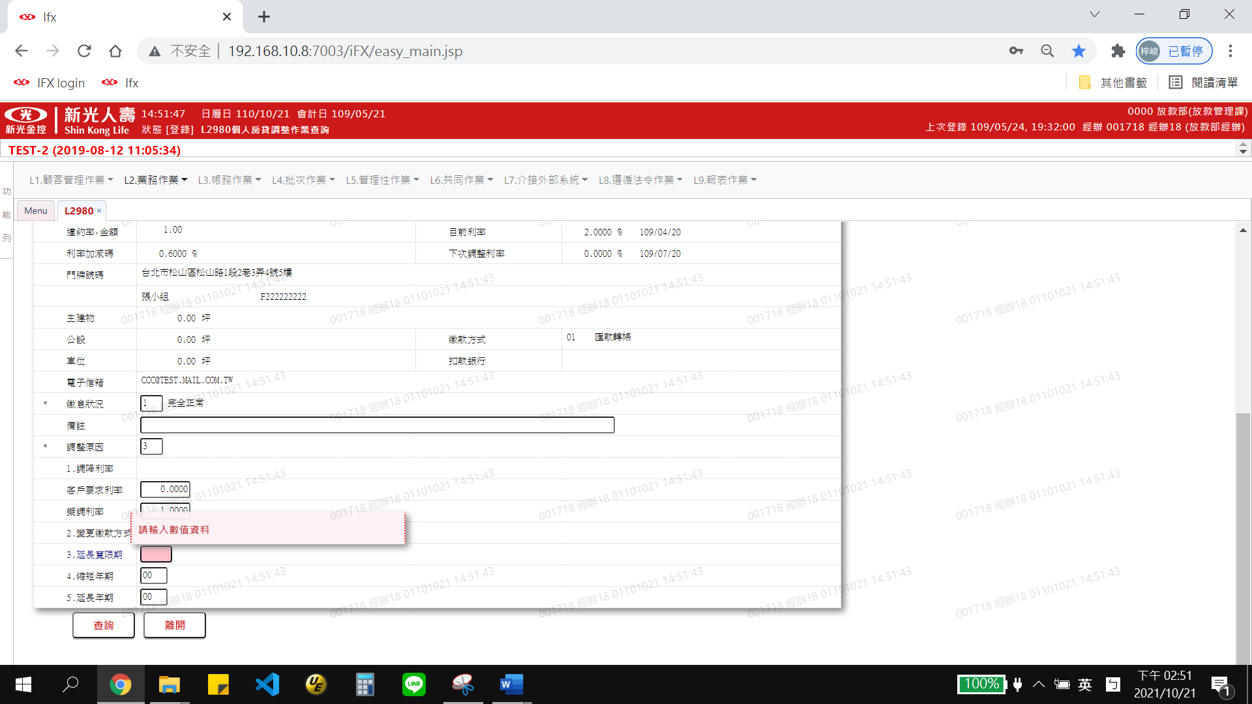

* 1. 縮短年期

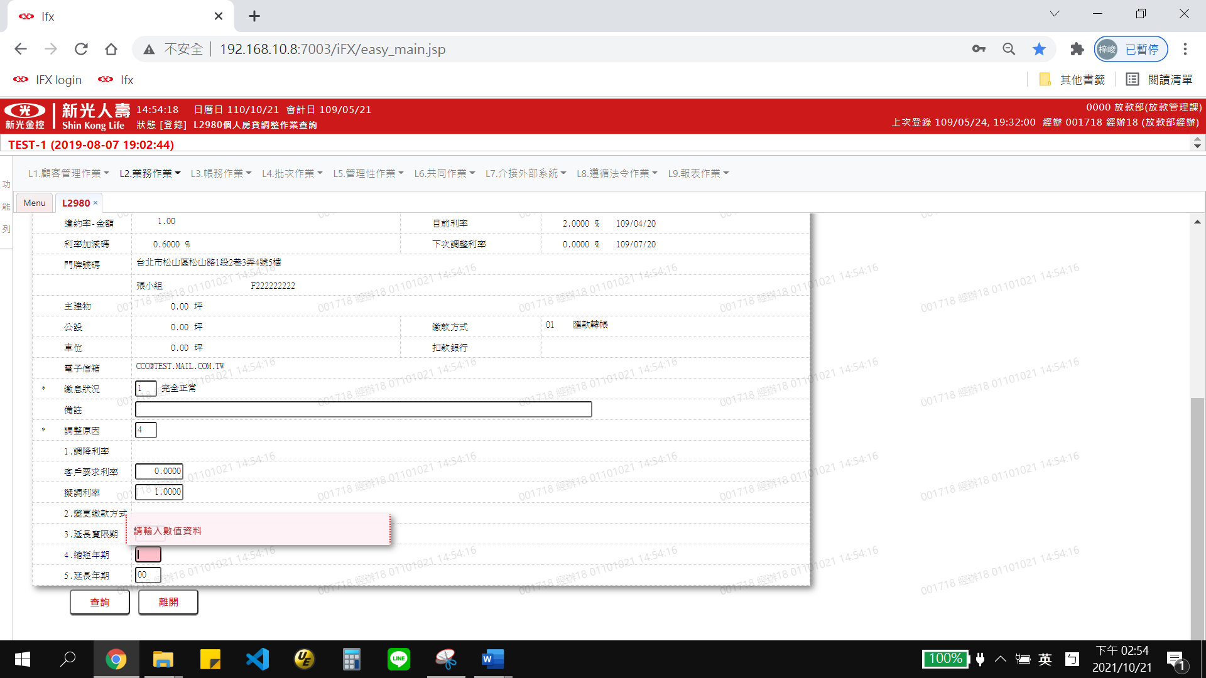

* 1. 延長年期

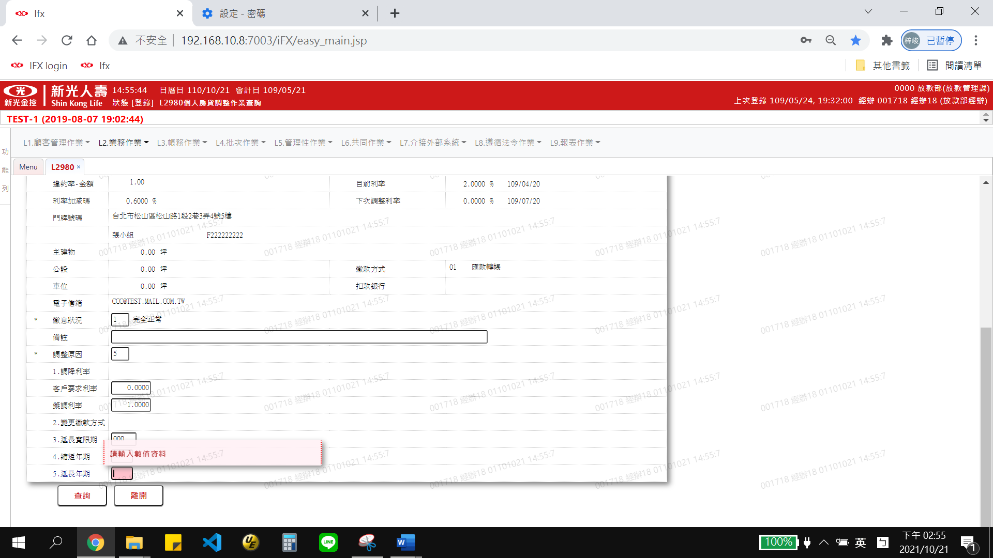

# 輸出內容：



